BoatBooking analyse document

# Requirements

## Functionele requirements

Als gebruiker wil ik kunnen zien welke boten de komende week zijn ingeschreven.

Als gebruiker wil ik een boot kunnen reserveren op een bepaalde datum/tijd.

Als gebruiker wil ik me kunnen inschrijven om te kunnen afroeien voor diploma’s.

Als gebruiker wil ik kunnen zien welke diploma’s ik al heb gehaald.

Als administrator wil ik dat gebruikers alleen boten kunnen reserveren waar ze bevoegd voor zijn.

Als administrator wil ik dat boten niet dubbel gereserveerd kunnen worden.

Als administrator wil ik boten kunnen toevoegen aan de database

Als administrator wil ik boten uit de database kunnen verwijderen

# Conceptueel model

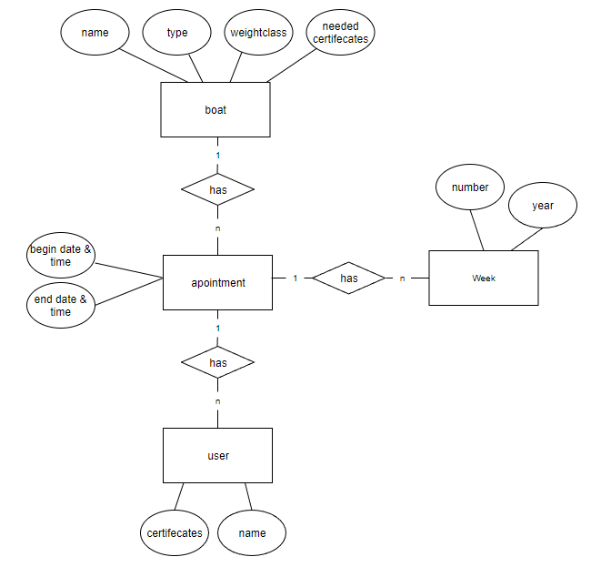

# Eerste schetsen

## Application flow for user

## Application flow for admin

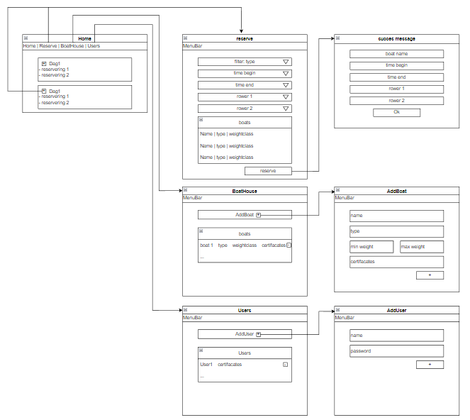

## First designs

### Calendar / home

### Boathouse

## 